Білім алушыларды қорытынды  аттестаттау

Білім алушыларды **қорытынды  аттестаттау**- тиісті білім беру деңгейінің мемлекеттік жалпыға міндетті стандартында көзделген оқу пәндерінің көлемін,  олардың меңгеру дәрежесін айқындау мақсатында жүргізілетін рәсім.

**Өткізу формасы:**мектеп бітіру емтихандары.

**Өткізілетін орны:**түлек оқитын мектеп базасы.

**Өткізу мерзімі:**шамамен 29.05-09.06.

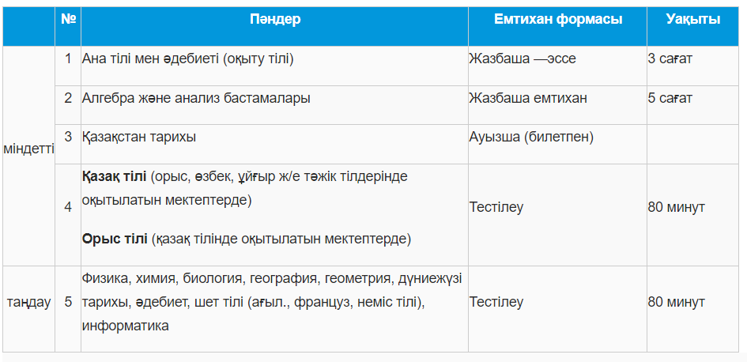

**Емтихандар жайлы қысқаша:**

1. **Ана тілі мен әдебиеті -** 3 тақырыптан біреуін таңдайды. Эссе 250-300 сөзден тұруы қажет. Эсседе оқушы тақырыпқа сай мәселе көтеруі, дәлелдер мен дәйектер келтіріп, өз пікірін, негізгі идеясын жүйелі түрде жеткізіп, ой түйіндей білуі қажет.

2. **Алгебра және талдау бастамалары -**5 тапсырмадан тұрады. Тапсырмалар математикалық фактілер, түсініктер және тәсілдерді меңгеру деңгейін, есеп пен логикалық тапсырмаларды шешу қабілетін, функционалдық сауаттылықты тексеруге арналған.

3. **Қазақстан тарихы -**Билетте 3 сұрақ. Екеуі Қазақстан тарихының негізгі бөлімдерінен алынған теориялық сауал, 3-ші сұрақ шығармашылық тұрғыдағы тапсырма (карта, кескіндер, портреттер, хронологиялық кескіндерді пайдалану т.б.).

4. **Қазақ тілі (**орыс, өзбек, ұйғыр және тәжік тілдерінде оқытылатын мектептерде) және **орыс тілі** (қазақ мектептерінде) **-**40 тест сұрақтан, 3 блоктан тұрады:

* Лексика-грамматикалық **-** 20 тест тапсырмасы;
* Тыңдалым **-** 10 тест тапсырмасы (2 мәтін);
* Оқылым **-** 10 тест тапсырмасы (2 мәтін).

**Таңдау бойынша 1 пәннен -**Физика, химия, биология, география, геометрия, дүниежүзі тарихы, әдебиет, шет тілі (ағылшын, француз, неміс тілі), информатика пәндерінің біреуін таңдайды (қоғамдық-гуманитарлық және жаратылыстану-математикалық оқу бейіні ескеріледі).

Тест 40 тапсырмадан тұрады, оның ішінде: 20- берілген бес жауаптың ішінен бір дұрыс жауапты таңдауға; 20- берілген бірнеше жауаптың ішінен бір немесе бірнеше дұрыс жауапты таңдауға арналған.

**Жазбаша және ауызша емтихандарды бағалау өлшемшарттары болады.**

**Емтихан бағаларымен келіспеген жағдайда, емтихан аяқталғаннан бастап келесі күнгі сағат 13.00-ге дейін емтихан комиссиясына өтініш беруге болады.**